Министерство науки и высшего образования РФ
Федеральное государственное автономное образовательное учреждение
высшего образования
«СИБИРСКИЙ ФЕДЕРАЛЬНЫЙ УНИВЕРСИТЕТ»

КОМПЛЕКТ ОЦЕНОЧНЫХ МАТЕРИАЛОВ
ПО ДИСЦИПЛИНЕ (МОДУЛЮ) / ПРАКТИКЕ

Б1.О.20 Инженерная и компьютерная графика
Код и наименование дисциплины (модуля)/практики

Образовательная программа 03.05.02.30 Фундаментальная и прикладная физика

Направление подготовки/специальность 03.05.02 Фундаментальная и прикладная физика

Красноярск 2025
№ п/п | Компетенция | Содержание вопроса | Правильный ответ
1 | ОПК-3: Способен понимать принципы работы современных информационных технологий и использовать их для решения задач профессиональной деятельности | 1.Прочитайте текст и впишите слово.  При построении изображений в начертательной геометрии и инженерной графике используется _________ проецирование. | ортогональное
1 |  | 2. Прочитайте текст и впишите слово.  Изображение предмета на фронтальной плоскости проекций называется ______ вид | главный
1 |  | 3. Прочитайте текст и установите соответствие.  Укажите соответствие типа линий, применяемых для изображения контура сечений, названиям сечений.
  утверждение | следствие
  1) Наложенные сечения | а) сплошная тонкая
  2) Вынесенные сечения | б) сплошная толстая основная
  3) Сечения в разрыве вида | в) штриховая
   | г) разомкнутая
   | д) волнистая
  1 | 2 | 3
  а | б | а
1 |  | 4. Прочитайте текст и впишите слово.  Изображение предмета, мысленно рассеченного одной или несколькими секущими плоскостями, отражающее только то, что попало в секущую плоскость, называется _________ | сечение
1 |  | 5. Прочитайте текст и впишите слово.  Изображение предмета, мысленно рассеченного одной или несколькими секущими плоскостями, отражающее то, что попало в секущую плоскость, и то, что видно за ней, называется _______ | разрез
1 |  | 6. Прочитайте текст и установите соответствие.  Укажите соответствие изображения сечения его обозначению.
  обозначение | изображение
  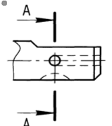 | а)  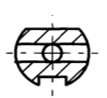
  2)  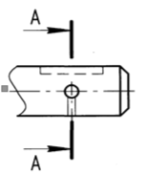 | б) 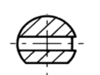
   | в) 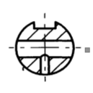
  1 | 2
  а | в
1 |  | 7. Укажите соответствие названия резьбы её обозначению.
  название | обозначение
  1) Трубная цилиндрическая | а) Rd40
  2) Круглая | б) G1
  3) Упорная | в) М22
   | г) S40
  1 | 2 | 3
  б | а | г
1 |  | 8. Укажите последовательность подготовительных этапов выполнения эскиза:  а) выбор необходимого количества изображений  б) выбор главного вида  в) выбор формата  г) ознакомление с деталью
  г | б | а | в
1 |  | 9. Прочитайте текст и установите соответствие.  Укажите соответствие изображения сечения его обозначению.
  обозначение | изображение
  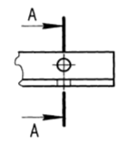 | а)  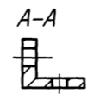
  2)  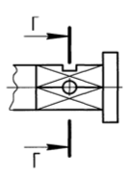 | б)  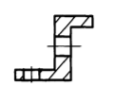
  в)
  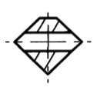
  1 | 2
  а | в
1 |  | 10. Укажите соответствие названия резьбы её обозначению.
  название | обозначение
  1) Трубная цилиндрическая | а) Tr40
  2) Трапецеидальная | б) G1
  3) Упорная | в) М22
   | г) S40
  1 | 2 | 3
  б | а | г
1 |  | 11. Прочитайте текст и установите последовательность.  Изображения на чертеже обозначаются в следующем порядке:  а) разрезы  б) выносные элементы  в) сечения  г) виды
  г | а | в | б
1 |  | 12. Прочитайте текст и выберите правильный ответ.  Знак R, нанесенный перед размерным числом, обозначает ____  а) длину окружности  б) диаметр окружности  в) радиус окружности  г) длину дуги окружности | в
1 |  | 13. Прочитайте текст и выберите правильный ответ.  Единица измерения значения шероховатости поверхности – ___  а) миллиметр  б) микрометр  в) метр  г) сантиметр  д) нанометр | б
1 |  | 14. Укажите соответствие названия резьбы ее обозначению.
  название | обозначение
  1) Метрическая | а) У20
  2) Круглая | б) S40
  3) Упорная | в) Rd40
   | г) М20
  1 | 2 | 3
  г | в | в
1 |  | 15. Укажите последовательность основных этапов выполнения эскиза детали с натуры:  а) нанесение линий штриховки и обводка эскиза  б) прорисовка изображений в тонких линиях  в) нанесение размерных линий, простановка знаков шероховатости без значений
  б | в | а
1 |  | 16.Укажите соответствие размеров основных форматов их обозначениям.
  обозначение | размеры
  1) А4 | а) 594×841
  2) А1 | б) 420×297
  3) А3 | в) 297×210
   | г) 420×594
  1 | 2 | 3
  в | а | б
2 | ПК-4: Способен определять области применения современных материалов, включая функциональные, и осуществлять инновационные проекты | 17. Прочитайте вопрос и выберите все правильные ответы.  К операциям твердотельного моделирования относятся:  а) выдавливание  б) вырезать-выдавливанием  в) вращение  г) масштабирование  д) поворот | а, б, в
2 |  | 18. Прочитайте вопрос и выберите правильный ответ.  Чтобы добавить стандартные изделия на чертеж «Компас 3D» необходимо  а) Панель меню: «Библиотеки» → «Стандартные изделия» → Вставить элемент.  б) Панель меню: «Операции» → «Стандартные изделия» → Вставить элемент.  в) Панель меню: «Библиотеки» → Стандартные изделия.  г) Клавишей «F3». | а
2 |  | 19. Укажите соответствие названия панелей в интерфейсе Компас-3D их обозначениям на изображении.  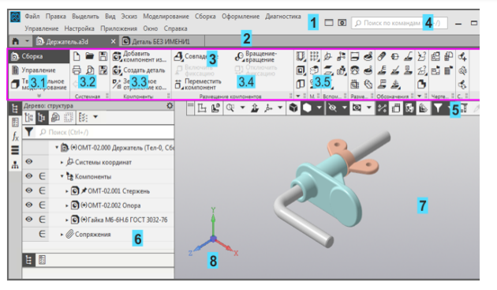
  название | обозначение
  1) Дерево модели | а) 7
  2) Графическая область | б) 5
  3) Компактная панель | в) 6
   | г) 1
  1 | 2 | 3
  в | а | б
2 |  | 20. Укажите соответствие названия панелей в интерфейсе Компас-3D их обозначениям на изображении.
  название | обозначение
  1) Дерево модели | а) 4
  2) Поиск | б) 5
  3) Компактная панель | в) 6
   | г) 1
  1 | 2 | 3
  в | а | б
2 |  | 21. Укажите соответствие названия неразъемного соединения деталей их условному обозначению на чертеже  а  б  г  в
  название | обозначение
  1) клееное | а)
  2) сшиванием | б)
  3) сварное | в)
   | г)
  1 | 2 | 3
  а | г | б
2 |  | 22. Укажите последовательность подготовительных этапов выполнения эскиза:  а) выбор необходимого количества изображений  б) выбор главного вида  в) выбор формата  г) ознакомление с деталью
  г | б | а | в
2 |  | 23. Укажите соответствие названия резьбы ее обозначению
  название | обозначение
  1) Метрическая | а) У20
  2) Круглая | б) S40
  3) Упорная | в) Rd40
   | г) М20
  1 | 2 | 3
  г | в | в
2 |  | 24. Укажите соответствие названия неразъемного соединения деталей их условному обозначению на чертеже  а  б  г  в
  название | обозначение
  1) паяное | а)
  2) сшиванием | б)
  3) сварное | в)
   | г)
  1 | 2 | 3
  в | г | б
2 |  | 25. Прочитайте текст и выберите правильный ответ.  Знак (-) слева от ”Эскиз” в дереве построения обозначает:  а) эскиз определен в) “внимание ошибка”  б) эскиз неопределен г) эскиз переопределен  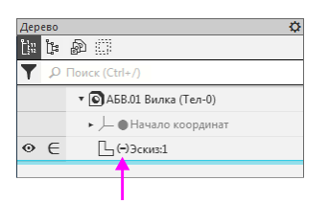 | б
2 |  | 26. Укажите соответствие названия соединения деталей их изображениям  . 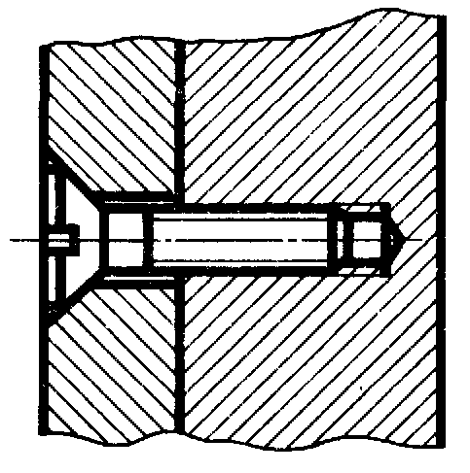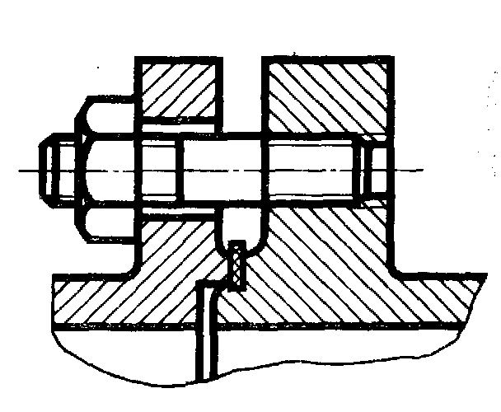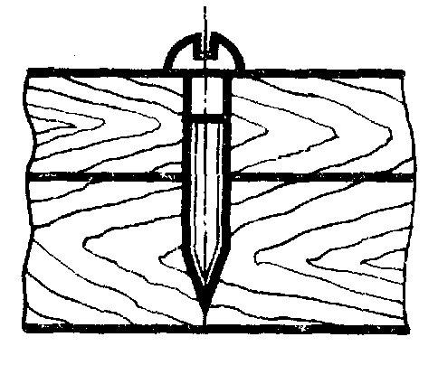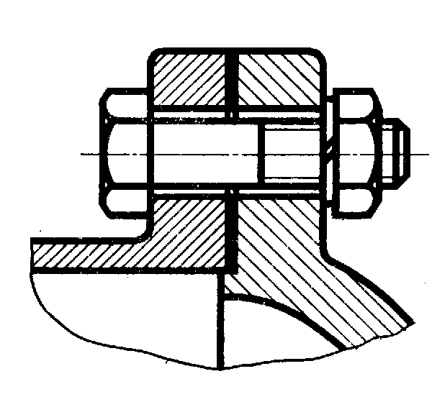  а) б) в) г)
  название | обозначение
  1) Болтовое | а)
  2) Винтовое упрощенное | б)
  3) Шпилечное | в)
   | г)
  1 | 2 | 3
  в | б | а
2 |  | 27. Прочитайте текст и впишите слово.  Ортогональная проекция обращенной к наблюдателю видимой части поверхности предмета, расположенного между ним и плоскостью чертежа, называется _______ | вид
2 |  | 28. Укажите соответствие названия соединения деталей их изображениям  .  а) б) в) г)
  название | обозначение
  1) Болтовое | а)
  2) Винтовое без упрощений | б)
  3) Шпилечное | в)
   | г)
  1 | 2 | 3
  в | г | а
2 |  | 29. Прочитайте текст и выберите все правильные ответы.  К объектам, составляющим структуру чертежа относятся  а) лист  б) фрагмент  в) эскиз  г) элемент выдавливание: | а, б
2 |  | 30. Прочитайте текст и установите последовательность.  Изображения на чертеже обозначаются в следующем порядке:  а) разрезы  б) выносные элементы  в) сечения  г) виды
  г | а | в | б
2 |  | 31. Укажите правильную последовательность выполнения твердотельной операции при создании 3D модели в Компас 3D  а) задание ограничений и размеров в эскизе  б) выбор плоскости для создания эскиза  в) построение контура эскиза  г) включение режима «создать эскиз»  д) задание опций операций  е) выбор твердотельной операции
  б | г | в | а | е | д

